Pavadinimas Vektorinės grafikos ypatumai, vektorinės grafikos dokumentų formatai
Dalykas Informatika
Klasė III gimnazijos
Pasiekimų sritis Skaitmeninio turinio kūrimas (A)

Slenkstinis lygis | Patenkinamas lygis | Pagrindinis lygis | Aukštesnysis lygis
– (A1.1) | – (A1.2) | – (A1.3) | – (A1.4)
Naudodamasis netiesiogine pagalba pritaiko ir integruoja įvairų skaitmeninį turinį (A2.1). | Kuria, pagal nurodymus pritaiko ir integruoja įvairų skaitmeninį turinį (A2.2). | Kuria, kūrybiškai pritaiko ir integruoja įvairų skaitmeninį turinį, naudoja programavimo elementus (A2.3). | Kuria ir derina skirtingą skaitmeninį turinį, savarankiškai atsirenka tinkamą informaciją iš įvairių šaltinių (A2.4).
Naudodamasis netiesiogine pagalba keičia, tobulina ir integruoja skaitmeninio turinio elementus; paaiškina konkrečiam skaitmeniniam turiniui taikomą licenciją (A3.1). | Iš pateiktų skaitmeninio turinio keitimo būdų parenka tinkamiausius turimam skaitmeniniam turiniui keisti, tobulinti ir integruoti; iš kelių nurodytų licencijų parenka tinkamiausią naujam  skaitmeniniam turiniui (A3.2). | Įvertina ir parenka tinkamiausius būdus, imdamasis keisti, tobulinti ir integruoti skaitmeninio turinio elementus; pritaiko tinkamiausią licenciją naujam skaitmeniniam turiniui (A3.3). | Nagrinėja, kritiškai vertina ir parenka tinkamiausius būdus, kaip keisti, tobulinti ir integruoti skaitmeninio turinio elementus; sukuria (arba pritaiko) tinkamiausią licenciją naujam skaitmeniniam turiniui (A3.4).

Mokymo(si) turinio tema
Duomenų kalba - kaip paversti skaičius lengvai suprantamomis vizualizacijomis
Ilgalaikio plano dalis

III-IV gimnazijos klasė
- Duomenų vizualizavimas.
- Vektorinės grafikos ypatumai, vektorinės grafikos dokumentų formatai.
I-II gimnazijos klasė
- Kompiuterinė grafika.
- Kompiuterinė leidyba.
- Tinklalapių kūrimas.
- Kūrybinis projektas.
- Atlikto darbo proceso vertinimas (sunkumai, pažanga).
7-8 klasė
- Skaitmeninių technologijų derinimas ir integravimas.
- Debesų technologijos.
- Šaltinių pasirinkimas, patikimumas.
- Skaičiuoklės lentelės. Diagramos.
- Integruotas skaitmeninis turinys.
- Pristatymas (įsivertinimas, refleksija).
5-6 klasė
- Paieška internete.
- Autorių teisių paisymas.
- Darbas su failais.
- Įvairaus turinio integravimas.
- Skaitmeninės priemonės.
- Skaitmeninio turinio vertinimas. Įsivertinimas ir refleksija.
3-4 klasė
- Informacijos paieška.
- Informacijos atranka.
- Mokymuisi skirtų programų ir programėlių paieška ir atranka.
- Grafinio ir tekstinio turinio kūrimas.
- Skaitmeninio turinio ir failų tvarkymas: įrašymas, šalinimas, grupavimas, aplankų kūrimas, paieška kompiuteryje.
- Skaitmeninio turinio tobulinimas.
1-2 klasė
- Skaitmeninio turinio kūrimo mokymo(si) turinys.
- Pažintis su skaitmeniniu turiniu.
- Skaitmeninio turinio kūrimas.
- Skaitmeninio turinio aptarimas.
Valandų skaičius nurodytas ilgalaikiame plane
6 val.

Mokymosi uždaviniai (pamatuojami) ir vertinimo kriterijai
Uždaviniai | Vertinimo kriterijai
Suprasti vektorinės ir taškinės grafikos sąvokas ir jų skirtumus | Gebėjimas paaiškinti, kas yra vektorinė ir taškinė grafika, apibūdinti šių grafikos rūšių esminius požymius. Analizuojant šių grafikų savybes, palyginti jų skirtumus. Argumentuoti, kodėl vektorinė grafika geriau tinka logotipams, o taškinė – fotografijoms, geba nurodyti pagrindinius jų taikymo pavyzdžius, siekiant apibrėžti šių grafikos rūšių specifiką ir pritaikymą.
Suprasti ir naudoti vektorinės grafikos kūrimo įrankius | Gebėjimas išvardyti bent tris vektorinės grafikos kūrimo programas (pvz., „Inkscape“, „Adobe Illustrator“, „CorelDRAW“ ir kt.).  Gebėjimas apibūdinti pasirinktą vektorinės grafikos programą ir jos privalumus.  Gebėjimas praktiškai naudoti pagrindinius vektorinės grafikos įrankius (pvz., piešimo įrankius, spalvas, formas).
Gebėti kurti ir redaguoti vektorinės grafikos objektus | Gebėjimas sukurti paprastą vektorinės grafikos objektą (pvz., logotipą, iliustraciją).  Gebėjimas redaguoti vektorinės grafikos objektus, naudojant spalvas, gradientus ir formas.  Gebėjimas naudoti teksto įrankius vektorinės grafikos projektuose.
Sukurto objekto eksportavimas į skirtingus formatus | Gebėjimas eksportuoti vektorinės grafikos objektą į reikiamus formatus (pvz., SVG, PNG, JPEG).  Gebėjimas paaiškinti, kodėl skirtingi formatai (vektoriniai ir taškiniai) yra svarbūs priklausomai nuo projekto.
Gebėti įvertinti sukurtų projektų kokybę | Gebėjimas kritiškai vertinti savo sukurtų objektų kompoziciją, spalvų pasirinkimą ir dizaino sprendimus.  Gebėjimas paaiškinti, kaip grafinio dizaino principai buvo pritaikyti kuriant projektą.
Gebėti kurti grafikos elementus, dizainus | Gebėjimas kurti plakatą, skrajutę ar kitą grafinę medžiagą. Gebėjimas naudotis įvairiais įrankiais siekiant efektyviausio rezultato.
Gebėti kurti aplikacijų prototipus | Gebėjimas kurti aplikacijų prototipus reiškia gebėjimą vizualiai perteikti ir struktūruoti būsimos programėlės dizainą bei funkcionalumą. Tai apima interaktyvių elementų išdėstymą, vartotojo sąsajos kūrimą ir pagrindinių naudotojo veiksmų simuliavimą, siekiant išbandyti bei įvertinti programėlės veikimą prieš galutinį jos kūrimą.

Galimi mokymo(si) metodai, siūloma veikla
Metodas | Veikla
Demonstravimas | Mokytojas demonstruoja vektorinės grafikos įrankius, aiškina, kaip naudoti piešimo priemones.
Praktinis darbas | Mokiniai savarankiškai kuria paprastus vektorinės grafikos objektus (logotipus, iliustracijas).
Grupinis darbas | Mokiniai grupėse analizuoja ir aptaria skirtingas vektorinės grafikos programas bei jų funkcionalumą.
Diskusija | Mokiniai diskutuoja apie vektorinės ir taškinės grafikos skirtumus bei jų naudojimo privalumus ir trūkumus.
Projekto metodas | Mokiniai sukuria individualų projektą (pvz., reklaminį plakatą), pritaikydami išmoktus grafikos principus.
Eksperimentavimas | Mokiniai išbando skirtingus spalvų modelius (RGB, CMYK) ir spalvinimo technikas, naudodami perėjimus
Refleksija | Mokiniai reflektuoja savo kūrybos procesą, aptaria, kas pavyko, ką galėtų patobulinti.
Tyrimas ir analizė | Mokiniai analizuoja skirtingų formatų (SVG, PNG, JPEG) panaudojimo atvejus praktiniuose projektuose.
Kūrybinės dirbtuvės | Mokiniai dalyvauja kūrybinėse dirbtuvėse, kuriose sukuria sudėtingesnius dizaino projektus, pritaikydami grafinio dizaino elementus.

Mokymui(si) skirtas turinys
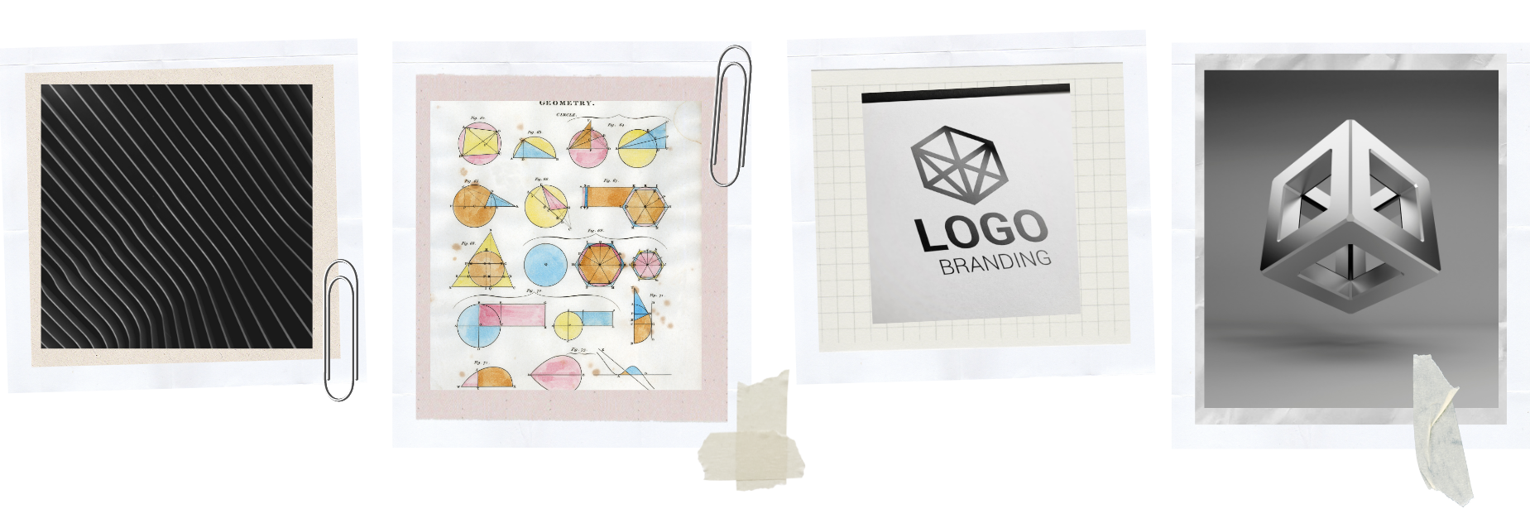
Vektorinės grafikos ypatumai, vektorinės grafikos dokumentų formatai

Periferiniai įrenginiai, tokie kaip kietieji diskai, kompaktiniai diskai, juostų įrašymo įrenginiai ir skaitytuvai, skirti naudoti RGB spalvų režimu. Jie dažnai naudojami programose, tokiose kaip „Photoshop“. Norint užtikrinti tinkamą spalvų atkūrimą, būtina atlikti pirminį monitoriaus kalibravimą ir sąranką. Naudojant mažesnius gama nustatymus, tokius kaip 1,8, vaizdai tampa tamsesni ir mažiau kontrastingi, kas gali būti tinkama spausdinimui CMYK režimu (Rohde, Russel A., 1997).

RGB spalvų režimas
RGB (raudona, žalia, mėlyna) yra trijų kanalų numatytasis režimas, naudojamas skenavimui ir vaizdų redagavimui. Ši spalvų sistema turi 16,7 milijono spalvų diapazoną, o kiekvieną iš trijų RGB kanalų galima rodyti ir redaguoti atskirai arba kaip sudėtinę kompoziciją. RGB yra spalvų sistema, kai sudėjus visas spalvas, gaunama balta spalva, o nesant jokio kanalo spalvų – juoda (Rohde, Russel A., 1997).

1 pav. RGB ir CMYK spalvų gamos.
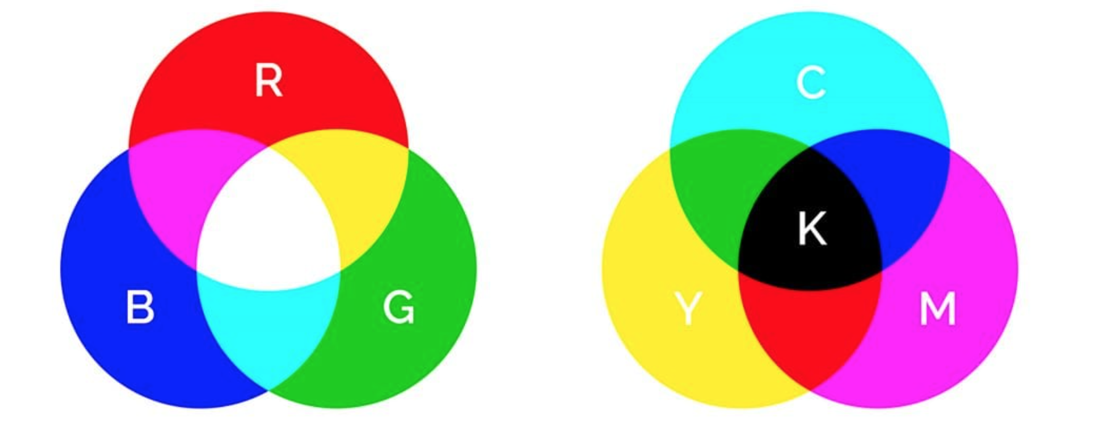
Šaltinis: printingshoppe.com

CMYK spalvų režimas
CMYK režimas, naudojamas spalvotiems spausdintuvams, skirtas ofsetinei spaudai ir spalvų atskyrimo lapams gaminti. CMYK spalvas užtikrina spausdinimo matrica, paprastai – aukštos kokybės baltas popierius, kartais padengtas specialiu sluoksniu, kad spalvos būtų ryškesnės. Visiškai sumaišius (angl. Cyan) žydra, (angl. Magenta) purpurinė, (angl. Yellow) geltona ir (angl. Black) juoda, pridedama tam, kad būtų sukurta tikra juoda spalva. CMYK yra keturių kanalų režimas, todėl dokumentų dydis yra maždaug trečdaliu didesnis nei RGB. RGB ir CMYK spalvų paletės (gamos) skiriasi, todėl vaizdai nėra identiški perjungiant šiuos režimus, o kai kurios spalvos gali būti prarastos. Svarbu pažymėti, kad prarastos spalvos neatsistato sugrįžus prie ankstesnio režimo (Rohde, Russel A., 1997).

1 pav. RGB ir CMYK spalvų režimų palyginimas.
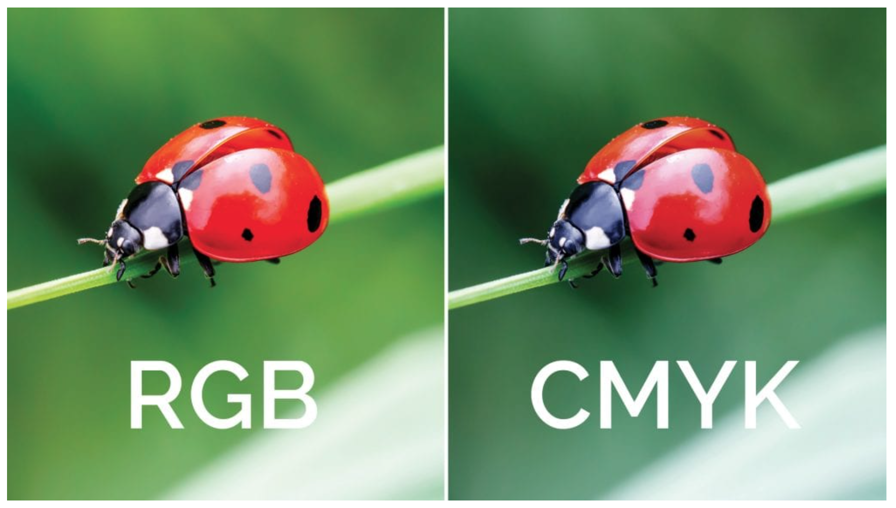
Šaltinis: printingshoppe.com

Grafikos dizaineriai, dažniausiai dirbdami kompiuteriu, kalibruoja ekranus ir naudoja RGB režimą, nes jis yra tinkamiausias darbui su skaitmeniniais vaizdais. Tačiau, jei plakatas ar kita vizualinė medžiaga bus spausdinama, grafikos dizaino spalvų režimas prieš siunčiant į spaustuvę pakeičiamas į CMYK, kad būtų užtikrintas tinkamas spalvų atvaizdavimas spausdinimo metu. Šis perėjimas svarbus, nes RGB spalvų gama yra platesnė nei CMYK, todėl tam tikros spalvos gali atrodyti kitaip, jei nebus teisingai konvertuotos.

Bezjė (angl. bezier) kreivės yra matematinis kreivės aprašymo metodas, naudojamas grafiniame dizaine ir kompiuterinėje grafikoje. Jos buvo sukurtos prancūzų inžinieriaus Pierre'o Bézier automobilių dizaino srityje. Šios kreivės yra vektorinių grafikos sistemų pagrindas, nes leidžia tiksliai kurti sudėtingas formas, kurios gali būti lengvai manipuliuojamos. Bezier kreivės dažniausiai naudojamos dizaino programose, tokiose kaip „Adobe Illustrator“ ar „CorelDRAW“, kur dizaineriai naudoja kontrolinius taškus, kad galėtų valdyti kreivės formą. Kreivės leidžia lygiai ir tiksliai sujungti linijas, todėl jos yra itin populiarios logotipų, iliustracijų ir šriftų kūrime. (Foley, J. D., van Dam, A., Feiner, S. K., ir Hughes, J. F., 1995).
Vektorinės grafikos, įskaitant piešimą vektoriais ir linijų formas, principas yra pagrįstas matematinėmis lygtimis, kurios apibrėžia objektų vietą ir jų formą. Šis metodas leidžia grafikos objektus padidinti ar sumažinti be kokybės praradimo, todėl vektorinė grafika plačiai naudojama kuriant logotipus, šriftus, technines iliustracijas ir kitus dizaino elementus, kuriems reikalingas didelis tikslumas (Farin, G., ir Hansford, D., 2000).
2 pav. Bezjė (Bezier) kreivė
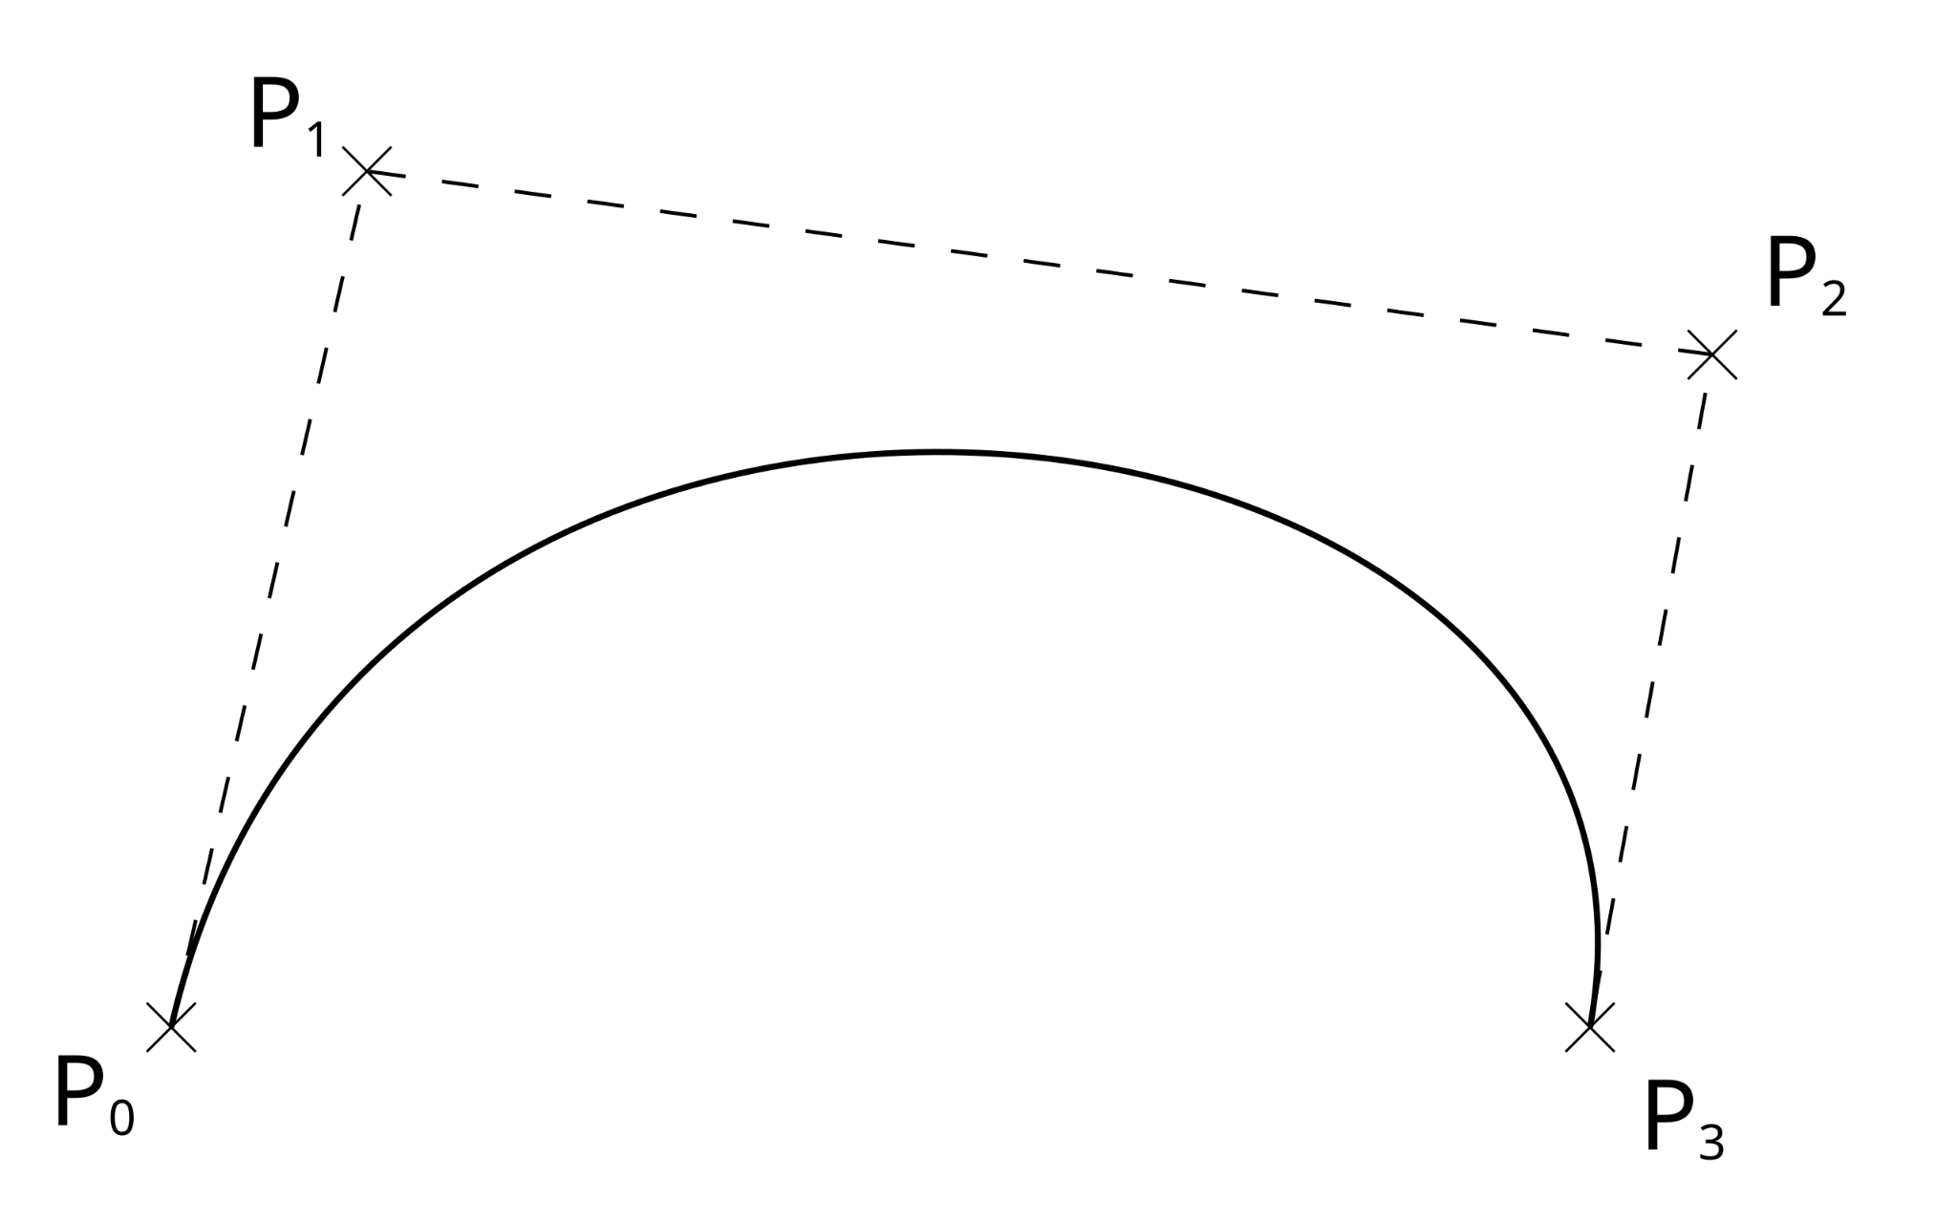
Šaltinis: en.wikipedia.org

Piešimas vektoriais susideda iš objektų, tokių kaip linijos, kreivės ir geometrinės figūros, kūrimo. Šių objektų formos ir dydžiai aprašomi matematinėmis funkcijomis, todėl juos galima lengvai modifikuoti, neprarandant vaizdo kokybės.
Linijų formos vektorinėje grafikoje apima tiesias ir kreivas linijas, kurios gali būti manipuliuojamos naudojant valdymo taškus (angl. "control points"). Populiariausios linijų formos yra Bezjė (Bezier) kreivės, kurios suteikia galimybę sukurti sklandžius ir tikslius perėjimus tarp taškų (Farin, G., ir Hansford, D., 2000).

3 pav. Vektorinis (angl. vector) ir taškinis (angl. raster) logotipo pavyzdys
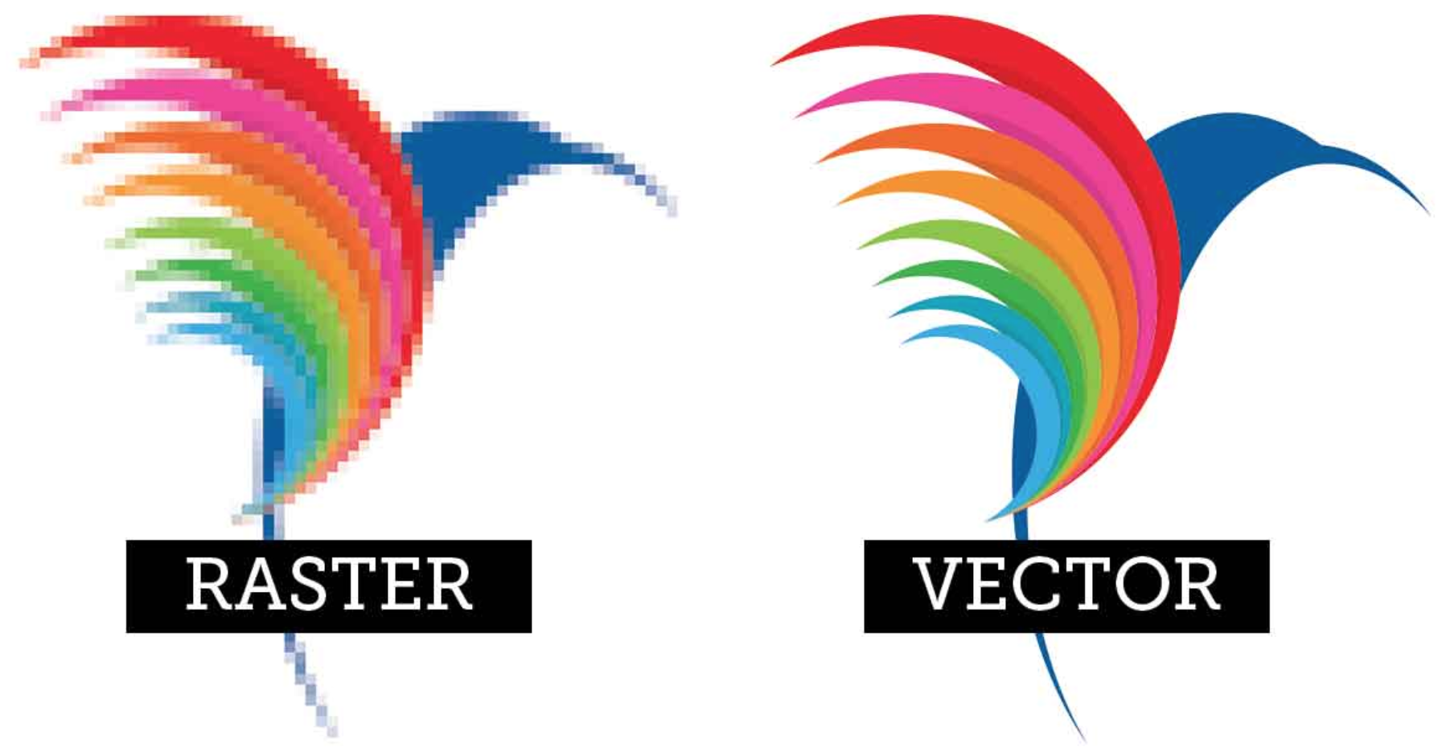
Šaltinis: simplyprint.net/raster-versus-vector
4 pav. Vektorinis (angl. vector) ir taškinis (angl. raster) raidės pavyzdys
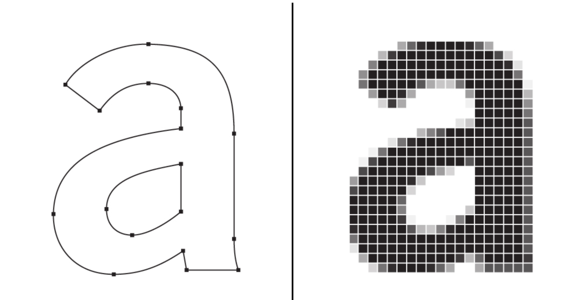
Šaltinis: ratermanis.com/blog/

Rekomenduojama keletas populiarių ir nemokamų programų, kurios yra panašios į „CorelDRAW“ ir skirtos kurti vektorinę grafiką. Šios programos suteikia daug funkcijų, panašių į „CorelDRAW“, ir leidžia dirbti su vektorine grafika nemokamai.

Šiuolaikiniam dizaineriui svarbu turėti tvirtą supratimą apie vektorinę grafiką, nes tai leidžia kurti aukštos kokybės dizainus, kurie nepraranda kokybės keičiant jų dydį. Čia yra pagrindinės sąvokos, kurias reikia žinoti:
Žinoti kompiuterinės grafikos tipus, jų privalumus ir trūkumus. Vektorinėje grafikoje yra naudojamos geometrinės figūros, pvz., taškai, linijos, kreivės, formos arba daugiakampiai, kurios visos remiasi matematinėmis lygtimis.
Vektorinę grafiką žymiai lengviau koreguoti, dėl to, kad ji yra ne plokščia ir vientisa, o tai yra daug objektų, kurie gali dėtis vienas ant kito, susikirsti, ir tuo pat metu jie yra visiškai nepriklausomi vienas nuo kito. Išsiskiria labai didelis vektorinės grafikos tikslumas. Ji yra ekonomiškesnė kietojo disko atžvilgiu t.y. užima mažiau vietos. Taip yra kadangi išsaugomas ne visas piešinys, o tam tikri kontūrai ir formulės, pagal kurias programa sukuria vaizdą iš naujo.
Vektorinės grafikos trūkumai:
1. Praktiškai neįmanoma įvykdyti eksportaciją iš taškinės grafikos į vektorinę.
2. Vektorinės grafikos neužtenka meniškam kūriniui. Tai yra todėl, kad vektoriniai elementai yra objektai, kurie yra didesni už pikselį.
3. Sudėtinga taikyti, naudotis filtrais.
Vektorinės grafikos privalumai prieš raštine:
1. Didinant vaizdą, neprarandama kokybė;
2. Užima nedaug vietos;
3. Lengva redaguoti, keisti spalvas. Taškinės grafikos paveiksliukai yra sudaryti iš taškų, kurių kiekvienas yra tam tikros spalvos ir užima tam tikrą padėtį.

Daugiau informacijos: http://www.ukvm.lt/bylos/el_biblioteka/Kompiuterinis_projektavimas/Kompiuterine_grafika.pdf

Vektorinė grafika - vektorinė grafika naudoja matematines lygtis, kad apibrėžtų linijas, formas ir spalvas. Ji gali būti padidinama ar sumažinama neprarandant kokybės, todėl puikiai tinka logotipams, ikonoms ir grafikos elementams, kurie turi išlaikyti savo aiškumą nepriklausomai nuo dydžio.

Vektoriai
Vektoriai yra pagrindiniai vektorinės grafikos elementai. Jie susideda iš taškų, linijų ir kreivių, kurios jungia šiuos taškus. Vektoriai aprašomi matematinėmis formulėmis, todėl jie yra lankstūs ir tinka įvairaus dydžio spausdinimo ar skaitmeniniams projektams.

Mastelio keitimas (angl. Scalability)
Vektorinė grafika gali būti padidinta ar sumažinta be kokybės praradimo, nes ji nėra sudaryta iš pikselių. Tai leidžia ją naudoti nuo mažų ikonų iki didelių plakatų be kokybės praradimo.

Konvertavimas į taškinę grafiką
Kartais vektorinius vaizdus reikia konvertuoti į taškinę grafiką (pvz., PNG, JPEG). Dizaineriai turi žinoti, kaip išsaugoti vaizdo kokybę ir tinkamą rezoliuciją konvertuojant dokumentus.

Spalvų perėjimai (angl. gradient)
Tai spalvų perėjimai, kuriuos galima naudoti vektorinėje grafikoje, siekiant sukurti gylio arba trimatės išvaizdos efektą. Gradientai naudojami spalvų perėjimams ir šešėliams kurti.
Kontūrai (angl. Outlines)
Kontūrai arba objektų kraštinės yra linijos, kurios nubrėžia objekto ribas. Tai padeda paryškinti formas ar suteikti aiškumo dizaino elementams.

Simboliai ir piktogramos, iliustracijos
Simboliai, piktogramos ir iliustracijos dažnai yra sukuriami naudojant vektorinę grafiką dėl jų aiškumo ir mastelio keitimo galimybių. Jie naudojami UI/UX dizainuose, logotipuose ir kitose vizualinėse priemonėse.

Šios sąvokos yra esminės šiuolaikiniam dizaineriui, norinčiam kurti kokybiškus dizainus tiek skaitmeninėje erdvėje, tiek projektuose, kurie bus spausdinami.
Raiška (angl. resolution) – tai vaizdo kokybės matas, apibūdinantis pikselių (vaizdo taškų) skaičių vaizdo plote. Dažniausiai raiška nurodoma kaip PPI (pikseliai per colį, pixels per inch) arba DPI (taškai per colį, dots per inch). Kuo didesnė raiška, tuo daugiau detalių galima atvaizduoti vaizde, o vaizdas atrodo aiškesnis ir kokybiškesnis.

Raiškos rūšys:
- Taškinė grafika
Raiška čia apibrėžia, kiek pikselių sudaro vaizdą. Aukštesnė raiška suteikia didesnį detalių kiekį, tačiau reikalauja daugiau atminties.
- Vektorinė grafika
Šioje grafikoje raiška nėra apibrėžta, nes vektoriniai vaizdai naudoja matematines lygtis, o ne pikselius. Vektoriniai vaizdai gali būti didinami arba mažinami neprarandant kokybės.
Raiškos reikšmė:
- Spaudai naudojama aukšta raiška (300 DPI ar daugiau), kad vaizdas būtų aiškus spausdinant.
- Skaitmeniniuose ekranuose dažnai naudojama mažesnė raiška (72–150 DPI), kad vaizdas būtų optimizuotas greitesniam įkėlimui internete.
Vektorinių dokumentų tipai:
- .ai -- Adobe Illustrator File
- .cdr -- CorelDRAW Image File
- .dxf -- Drawing Exchange Format File
- .eps -- Encapsulated PostScript File
- .svg -- Scalable Vector Graphics File
- .wmf -- Windows Metafile
Tipografinių stilių naudojimas leidinio poveikiui padidinti
Straipsnis apie tipografinių stilių naudojimą siekiant sustiprinti vizualinį poveikį leidiniuose. Aiškinama, kaip šriftų stiliai gali pagerinti informacijos pateikimą ir estetinį įspūdį.
https://support.microsoft.com/lt-lt/office/tipografini%C5%B3-stili%C5%B3-naudojimas-leidinio-poveikiui-padidinti-10e14096-452f-4d3b-9938-1d537572a377

Spalvų paletės įrankis – Paletton
Aprašymas: Interaktyvus įrankis, leidžiantis kurti ir derinti spalvų paletes pagal pasirinktas spalvas ir jų harmoniją. Naudingas kuriant dizainus, kuriuose svarbu išlaikyti vizualinį vientisumą ir suderinamumą.
https://paletton.com

Colors muz.li - spalvų paletės įkvėpimai
Spalvų derinių ir paletės idėjų šaltinis, padedantis dizaineriams pasirinkti efektyviausius spalvų derinius savo projektams.
https://colors.muz.li

1001 Free Fonts - nemokamų šriftų katalogas
Platus nemokamų šriftų katalogas, kur galima rasti įvairių tipografinių stilių šriftų, tinkančių įvairiems dizaino projektams.
https://www.1001freefonts.com

Google Fonts - šriftų biblioteka
Google pateikiama nemokamų šriftų kolekcija, kurią galima naudoti tinklalapiuose ir kituose skaitmeniniuose projektuose. Siūlo daugybę šriftų, pritaikytų skirtingiems dizaino poreikiams.
https://fonts.google.com

DaFont - nemokami šriftai dizainui
Plati nemokamų šriftų kolekcija, skirta įvairiems dizaino projektams, kurią galima atsisiųsti ir naudoti skaitmeniniuose bei spaudos darbuose.
https://www.dafont.com

Kas yra tipografija? (šaltinis Coursera, 2023)
Tipografija - tai teksto stilius ir išvaizda, tai dizaino elementas, kurį kaip priemonę naudoja grafikos dizaineriai. Tipografija, kaip dizaino principas, yra šriftų naudojimas ir manipuliavimas jais, siekiant sukurti galutinį produktą, kuris būtų suprantamas ir lengvai skaitomas..

Rinkdamiesi šriftą dizaineriai atsižvelgia į tokius veiksnius kaip skaitomumas, turinio hierarchija ir tai, kaip šriftai dera tarpusavyje. Naudojant tekstą kaip vizualinės išraiškos formą galima pakeisti ir paveikti visą dokumento žinutę ir toną. Tipografija - tai prasmingo ir paveikaus teksto parinkimo ir naudojimo praktika.

Pagrindiniai šrifto stiliai
Šriftas reiškia konkretų šrifto stilių. Kiekvienas šrifto stilius, arba šriftas, turi išvaizdos skirtumų, kurie jį išskiria iš kitų šriftų. Galite išgirsti, kad šriftas vadinamas šriftų šeima, nes visas tam tikro šrifto tekstas pasižymi tomis pačiomis savybėmis. Rinkdamiesi šriftą atsižvelkite į jo savybes, kad šriftas gerai derėtų su jūsų žinute ir neblaškytų skaitytojų dėmesio.

Tipografija
Tipografija yra menas. Kiekvieną kartą, kai tekstas dedamas į puslapį, atsižvelkite į naudotojo patirtį ir į tai, ką žinutė perduoda žmogui. Tekstas gali blaškyti dėmesį, jei nėra naudojamas tikslingai ir apgalvotai. Kurdami dokumentą su tekstu, stenkitės laikytis šių tipografijos principų:

Viename dokumente naudokite ne daugiau kaip du ar tris vienas kitą papildančius šriftus.

Užtikrinkite optimalų įskaitomumą, naudodami pakankamai baltosios erdvės, tarpus tarp eilučių ir tinkamą teksto dydį.

Dekoratyvinius šriftus geriausia naudoti saikingai pavyzdžiui, antraštėse.

Sans-serif šriftai paprastai šiek tiek geriau skaitomi ekranuose nei serif šriftai.

Vienoje teksto eilutėje stenkitės rašyti ne daugiau kaip 60 ženklų.

Kokia yra šriftų klasifikacija?
Nėra vieningos šriftų klasifikacijos, kurią taikytų visi dizaineriai. Šriftai gali būti klasifikuojami atsižvelgiant į istorines epochas, kuriose jie atsirado, vizualinę formą bei paskirtį. Išsamiau aptarkime šriftų tipus, kurių išmanymas yra itin vertingas šiuolaikinėje tipografijoje. Pagal paskirtį šriftai skirstomi į vaizduojamuosius (angl. display) ir tekstinius (angl. text).

Rodomieji šriftai (angl. Display fonts) kartais vadinami antraščių šriftais, nes jais kuriamos antraštės arba išryškinami įsidėmėtini užrašai. Tai išraiškingi šriftai, kurie patraukia žmogaus akį.
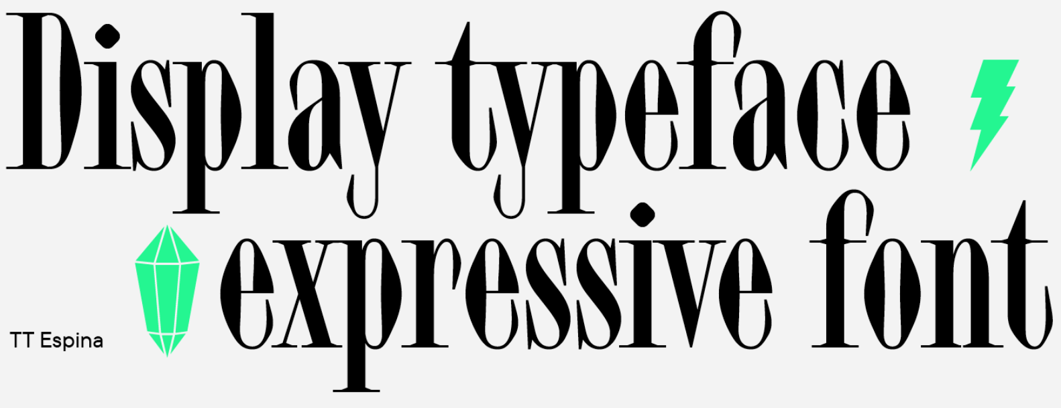
Šaltinis: typetype.org
Teksto šriftai (angl. text fonts) tai šriftai, skirti spausdinimui., jie taip pat gali būti vadinami teksto rinkimo šriftais. Tai ramesnio pobūdžio šriftai, pasižymintys dideliu įskaitomumu net ir mažo dydžio. Geras teksto šriftas neatitraukia dėmesio nuo skaitymo, atrodo solidžiai ir maloniai.

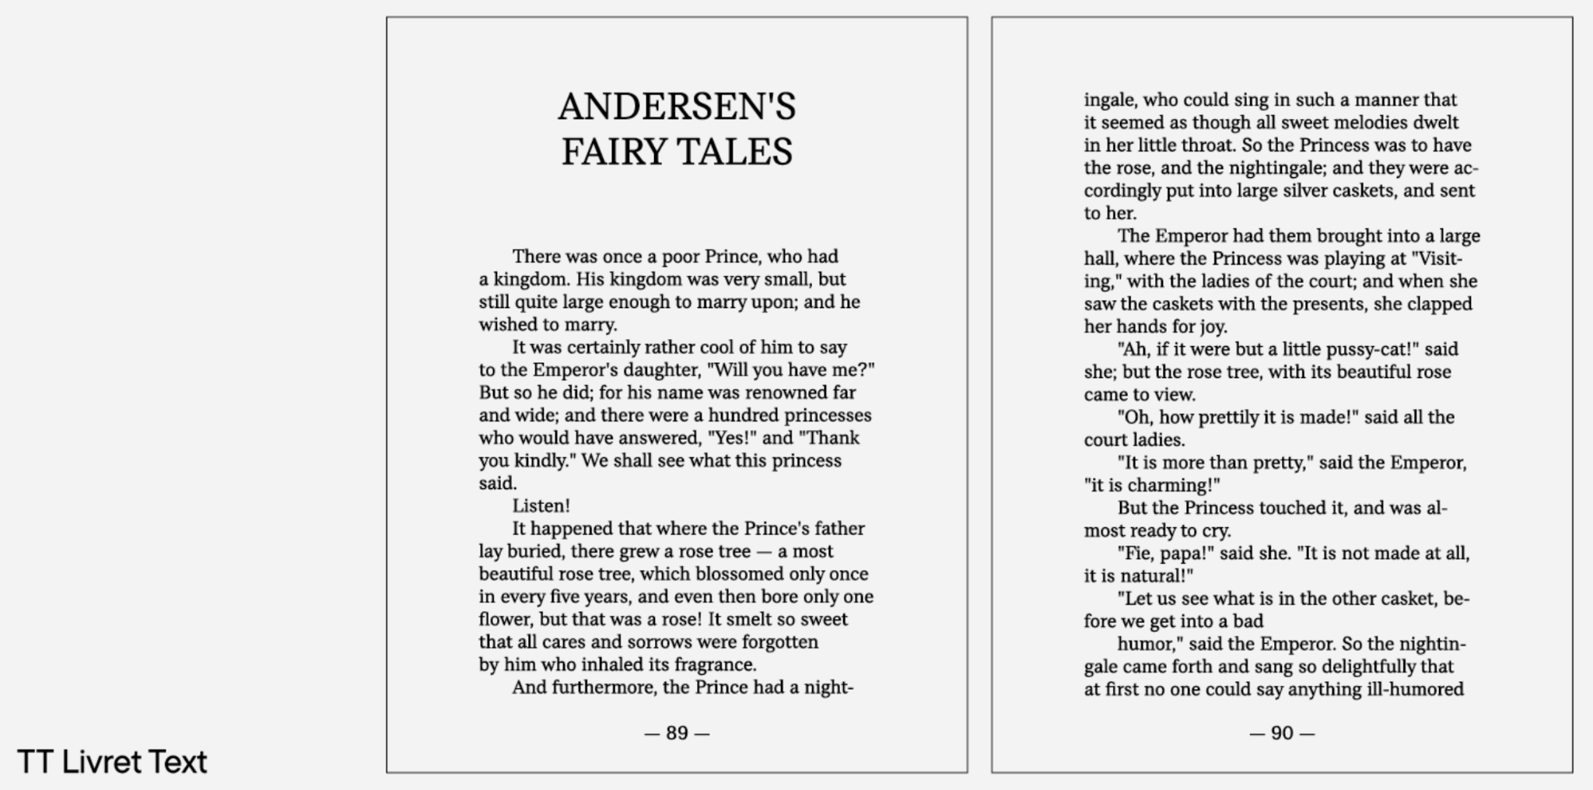
Šaltinis: typetype.org
Sans serif - tai šriftų be serifų grupė. Tai universalūs, funkcionalūs ir paprastai ramūs šriftai.
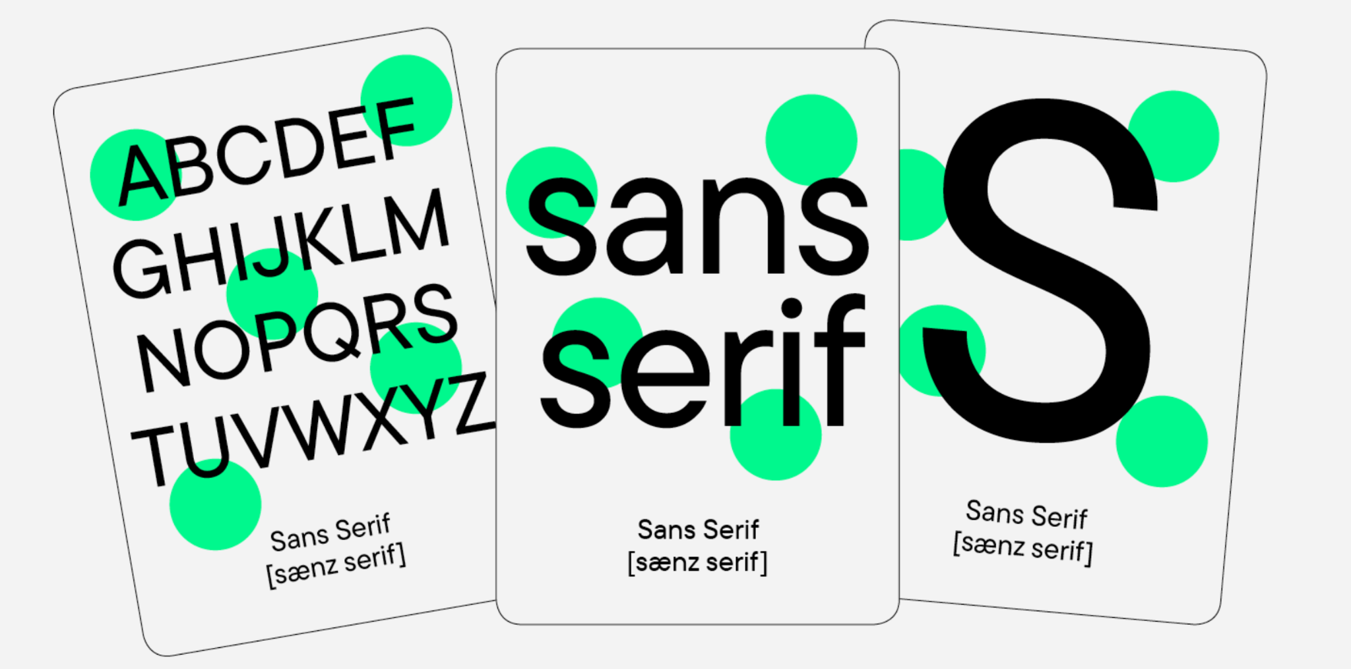
Šaltinis: typetype.org
Serif - tai šriftų su serifais grupė. Tai klasikinio, elegantiško ar tradicinio pobūdžio šriftai.
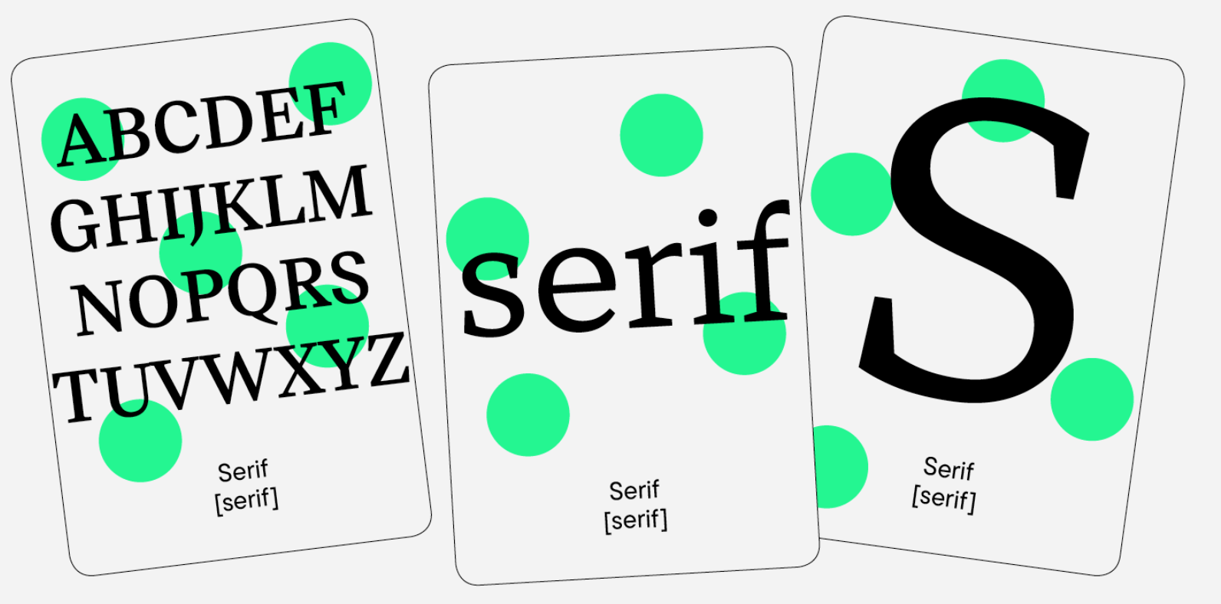
Šaltinis: typetype.org
Šrifto savybės
Ne viską lemia šrifto paskirtis ar stilius. Kiekvienas šriftas turi savitą charakterį.

Šrifto charakteris yra tai, kas jį išskiria iš kitų. Tai gali būti jo vizualiniai ypatumai, proporcijos arba pastebima grafika.

Pavyzdžiui, „TypeType Studio“ naudoja paprastus aprašymus, padedančius dizaineriams pasirinkti tinkamą šrifto apimtį. Šriftas gali būti neutralaus pobūdžio, tada jo taikymo sritis bus gana plati, arba jis gali būti išraiškingas: brutalus, technologiškas, elegantiškas.

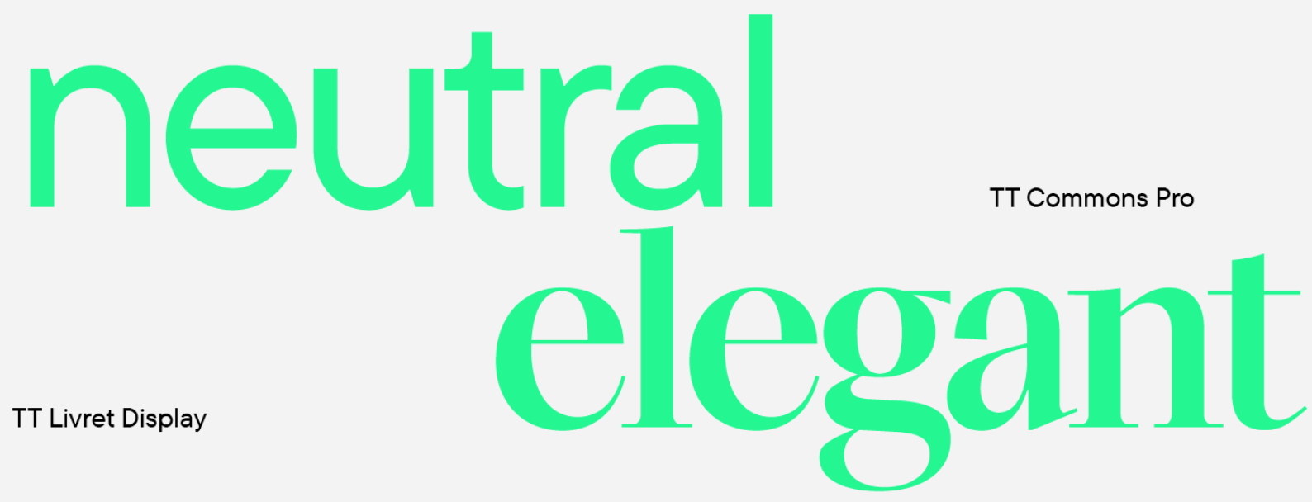
Šaltinis: typetype.org
Yra ir kitų savybių, kuriomis šriftai gali skirtis: plotis, brūkšnio ar raidžių kontrastas arba sodrumas.


Šaltinis: typetype.org
Kontrastas - tai plonų ir storų brūkšnelių storio skirtumas simboliuose. TT Marxiana yra labai kontrastingas šriftas.
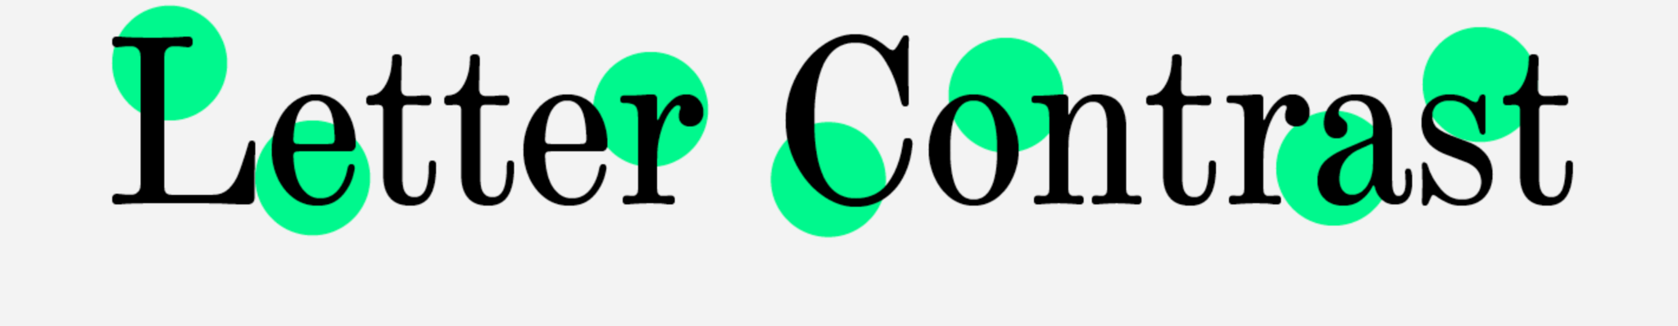

Šaltinis: typetype.org
Pagrindiniai yra vertikalūs stiliai. Tokie šriftai naudojami dažniau, todėl jų yra beveik visuose šriftuose.
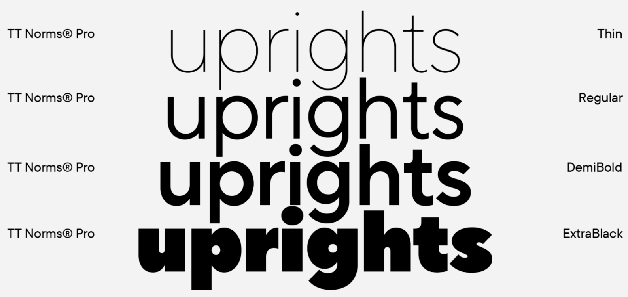
Šaltinis: typetype.org
Galima išskirti šias stilių grupes:
- (angl. thin) plonas: Thin, ExtraLight, Light;
- (angl. normal) normalus: Regular, Normal, Medium;
- (angl. demi-bold and bold) pusiau paryškintas ir paryškintas šriftas: DemiBold, Bold, ExtraBold, Black, ExtraBlack.
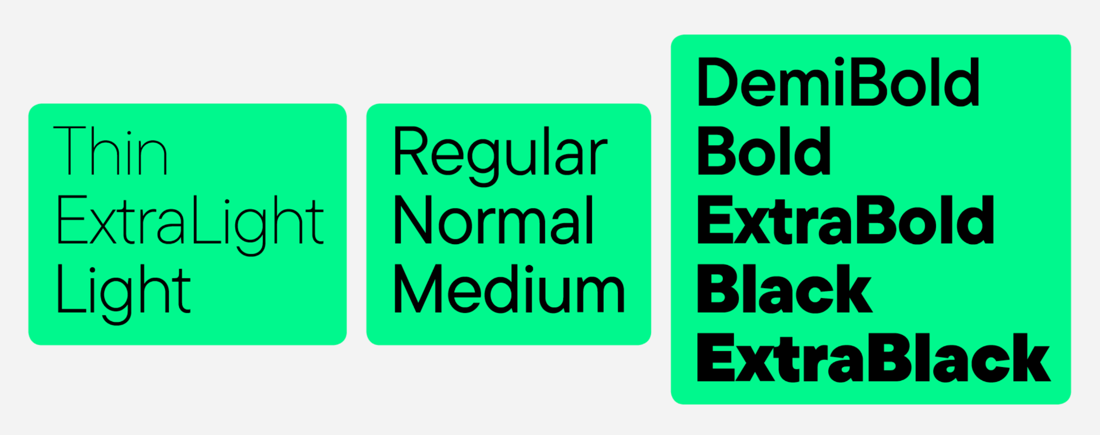
Šaltinis: typetype.org

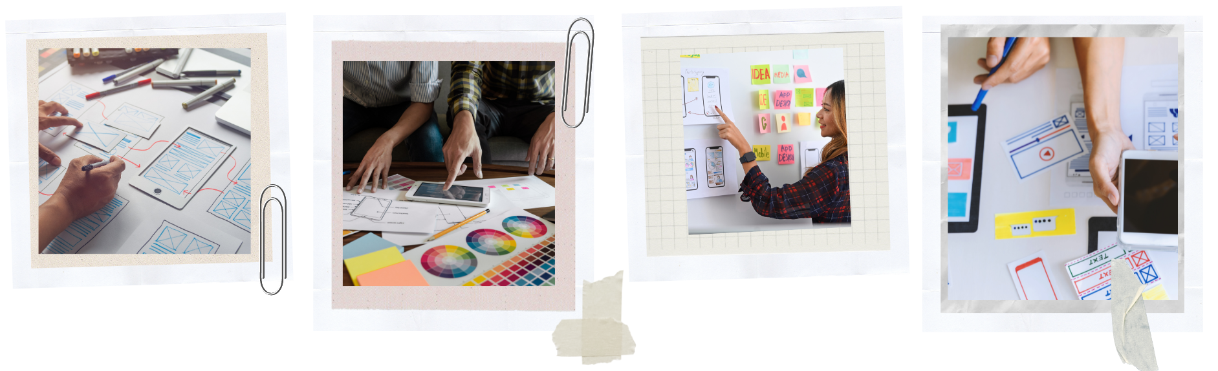
UI/UX dizainas

Rekomenduojama, likus papildomui laikui arba veiklas pasiskirsčius, supažindinti mokinius su UI/UX dizainu – viena iš svarbiausių grafinio dizaino sričių. Šiuolaikinis pasaulis keičia mūsų gyvenimą, todėl universalus dizainas tampa vis labiau reikalingas. UI (vartotojo sąsaja) ir UX (vartotojo patirtis) dizainai padeda sukurti patogias ir intuityvias interneto svetaines bei mobiliąsias programėles.

UX (angl. User Experience) vartotojo patirtis. Vartotojo patirtį apibrėžia kaip vartotojo elgseną, nusiteikimą ir emocijas, kylančias naudojantis tam tikra paslauga ar produktu.(Mastauskas, 2017).

UI (angl. User Interface) vartotojo sąsaja. Naudojimosi sąsaja savybės, patirties vientisumas (Mastauskas, 2017).

Galimos veiklos:
Kaip kurti UI/UX dizainą - kaip kurti programėles, kad jos būtų lengvai naudojamos ir patogios visiems vartotojams.
Kaip kurti prototipus - sužinosite, kaip kurti interaktyvius prototipus, kurie leidžia išbandyti dizainą prieš jį įgyvendinant. Tai leidžia efektyviai testuoti ir tobulinti dizaino sprendimus.

Šie įgūdžiai yra itin svarbūs šiuolaikiniame technologijų pasaulyje, kur vartotojo patirtis tampa pagrindiniu veiksniu, lemiančiu produkto sėkmę.

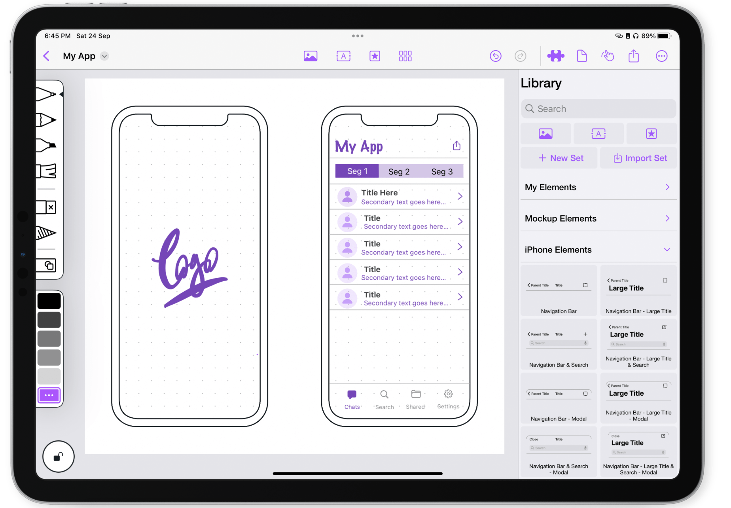
Šaltinis: dribbble.com
Vaizdo medžiaga
Daugelis pavyzdžių pateikiami anglų kalba „YouTube“ kanale. Juos galite naudoti be garso, arba galite įjungti automatinį subtitrų vertimą į lietuvių kalbą.
What are Vector Graphics? (2015)
- Trukmė: 1:44 min.
- Nuoroda: https://www.youtube.com/watch?v=ATwi28Arqok
Dizaino pamoka | Grafinis dizainas su Inkscape | Susipažinimas su įrankiais (3-9 kl.) (2021)
- Trukmė: 24:44
- Nuoroda: https://www.youtube.com/watch?v=kv3xWEJINTs

Dizaino pamoka | Grafinis dizainas | Inkscape | Formų jungimas ir konstravimas (3-9 kl.) (2021)
- Trukmė: 20:28
- Nuoroda: https://www.youtube.com/watch?v=omKe2700ld4

Vector vs Raster Data - GIS Explained (2024)
- Trukmė: 2:24 min.
- Nuoroda: https://www.youtube.com/watch?v=3DVgQFALxCo

What are Vector and Raster Graphics? (2015)
- Trukmė: 1:47 min.
- Nuoroda: https://www.youtube.com/watch?v=-Fs2t6P5AjY

Vektorinė grafika 11 klasėje. Inkscape programa (KTU gimnazijos mokytoja Kristina Serapinaitė, 2023).
- https://www.youtube.com/watch?v=RwD-cxp6Gsg
- https://www.youtube.com/watch?v=iDxdtnq9bos

Užduotys, skirtos pasiekti mokymosi uždavinius

Atsakymo pavyzdys (užduotis) | Taškai | Pastabos
Plakato kūrimas pasirinkta tema | 20 taškų | Tikslas - išmokti derinti įvairius dizaino elementus ir tekstą vektorinėje grafikoje bei suprasti, kaip šiuos elementus išdėstyti aiškiai ir patraukliai. Formų ir geometrinių figūrų naudojimas, bent 3 skirtingos geometrinės formos ar elementai (5 taškai),  Gradientų ir spalvų perėjimo naudojimas (5 taškai), teksto integravimas ir reklaminė žinutė (5 taškai), tekstas atitinka reklamos žinutę ir yra aiškiai įskaitomas. Dizaino aiškumas ir estetiškumas (5 taškai).
Logotipo kūrimas naudojant vektorinės grafikos įrankius | 20 taškų | Tikslas - suprasti, kaip kurti ir koreguoti vektorinės grafikos objektus. Geometrinių formų naudojimas (5 taškai), bezjė kreivių naudojimas (5 taškai), gradientų naudojimas (5 taškai), teksto integravimas (5 taškai).
Sukurti UI/UX dizainą interneto svetainei arba mobiliajai programėlei | 20 taškų | Tikslas - išmokti sukurti vartotojui patogų ir vizualiai patrauklų dizainą.  Pagrindinio ir papildomų puslapių dizainas (du papildomi puslapiai turi būti sukurti ir suderinti) (5 taškai), vartotojo sąsajos elementai (mygtukai, meniu ir formos) (5 taškai). Spalvų ir tipografijos naudojimas (5 taškai). Aiškus UX scenarijus, paaiškinantis vartotojo kelionę svetainėje ar programėlėje (5 taškai).

Užduotys, skirtos vertinimui ir įsivertinimui
Testas, skirtas įvertinti teorines žinias ir supratimą.

Atsakymo pavyzdys (užduotis) | Taškai | Pastabos
Įsivertinimo klausimynas - vektorinės grafikos ypatumai. Patikrinti pagrindines žinias apie vektorinės ir taškinės grafikos pagrindus ir jų skirtumus. | 10 taškų | Kiekvienas teisingai atsakytas klausimas vertinamas 1 tašku (10 klausimų).

Namų darbai (jei reikia, nurodykite, kokius namų darbus mokiniai turėtų atlikti)
Atsakymo pavyzdys (užduotis) | Taškai | Pastabos
Dizaino elementų kūrimas pagal pasirinktą temą | 20 taškų | Tikslas - sukurti paprastų ir aiškių ikonų ar iliustracijų rinkinį, naudojant vektorinės grafikos įrankius.  Geometrinių formų naudojimas (5 taškai), linijų ir kontūrų aiškumas (5 taškai). Spalvų panaudojimas (5 taškai).  Ikonos ar iliustracijos kokybė (5 taškai) pvz. SVG ir PNG formatais.

Siūloma papildoma medžiaga / literatūra / skaitmeninės mokymo priemonės (SMP)

VIDURINIO UGDYMO INFORMATIKOS BENDROSIOS PROGRAMOS ĮGYVENDINIMO REKOMENDACIJOS
Nuoroda: Įgyvendinimo rekomendacijas rengė: Antanas Balvočius, prof. dr. Valentina Dagienė, Povilas Leonavičius, dr. Bronius Skūpas, Aidas Žandaris

Ši dalis – tai įvadas į vektorinę grafiką. Darbui reikėtų pasirinkti kurią nors vieną vektorinės grafikos programą, pavyzdžiui atvirojo kodo Inkscape, kuri veikia Microsoft Windows, Linux ir Mac OS operacinėse sistemose. Įvadinėje pamokoje turi būti aptariama vektorinės grafikos sąvoka (objektas, elementai), kuo ji skiriasi nuo taškinės grafikos. Įvadiniame kurse reikėtų susipažinti su:

- Bezjė (Bezier) kreivės sąvoka;
- piešimas vektoriais, linijų formos;
- spalvų modeliais (bent RGB ir CMYK);
- objektų spalvinimu gryna spalva, gradientinio perėjimo spalvomis;
- objektų kūrimo galimybėmis ir įrankiais jiems kurti;
- teksto panaudojimu vektorinės grafikos objektuose;
- papildomų objektų ar elementų importavimu; sukurto grafinio objekto eksportavimu į kitus kompiuterinės grafikos formatus (įskaitant ir taškinės grafikos).
- Susipažinus su svarbiausiomis sąvokomis ir pasirinktos programos vektorinės grafikos kūrimo įrankiais galima mokiniams rekomenduoti kurti konkrečius nedidelius projektus, pavyzdžiui, sukurti: logotipą (ar bent perpiešti vektorinės grafikos priemonėmis pasirinktą);
reklaminę iliustraciją (laisvai pasirinkta tema); plakatą ar afišą.

Kalbant apie praktinių darbų kūrimą būtina atkreipti dėmesį į svarbiausius grafinio dizaino elementus – kompoziciją, formos ir erdvės panaudojimą, kuriamo objekto elementų simetriją ir asimetriją, maketo stilių, tankį ir kontrastą, objektų tarpusavio derinimą.

Reikalingi materialiniai ir technologiniai ištekliai
- Kompiuteris su interneto prieiga, praktinėms užduotims atlikti.
- Interneto naršyklė („Chrome”, „Firefox, „Safari”).
- Pasirinkus naudoti „FigJam” užtenka turėti vidutinį kompiuterinį raštingumą. Medžiagos paruošimas praktiškai nesiskiria nuo kitų naudojamų įrankių pvz. „Microsoft PowerPoint”. Principai išlieka tie patys kaip ir galimybės. Pasiruošimo laikas turint mokomąją medžiagą 1-2 valandos. „FigJam” yra nemokamas švietimo darbuotojams – jums reikia tik patvirtinti savo paskyrą, įvesti mokyklos pavadinimą.

Įrankiai

1. Inkscape
- Viena iš populiariausių nemokamų atvirojo kodo programų, skirtų kurti vektorinę grafiką. Ji siūlo įvairius įrankius, leidžiančius kurti ir redaguoti vektorinius piešinius, pavyzdžiui, logotipus, diagramas ir iliustracijas.
- inkscape.org

2. Vectr
- Paprasta ir patogi vektorinės grafikos kūrimo programa, kurią galima naudoti tiek internete, tiek kaip darbalaukio programą. Ji idealiai tinka paprastiems dizaino projektams, logotipams ar iliustracijoms kurti.
- vectr.com

4. Boxy SVG
- Tai paprasta vektorinės grafikos kūrimo priemonė, veikianti naršyklėje ir turinti SVG formatą palaikančius įrankius. Ideali norint greitai ir patogiai kurti vektorinius piešinius.
- boxy-svg.com

5. LibreOffice Draw
- Ši programa yra dalis „LibreOffice“ paketo ir leidžia kurti tiek paprastas, tiek sudėtingas vektorines iliustracijas. Ji palaiko įvairius dokumentų formatus, įskaitant SVG ir PDF.
- libreoffice.org/discover/draw

Figma siūlo nemokamą planą mokykloms ir švietimo įstaigoms per savo Education plan. Šis planas suteikia mokytojams ir studentams nemokamą prieigą prie Figma „Professional“ plano funkcijų. Tai apima neribotus redagavimo projektus, bendradarbiavimo įrankius ir prieigą prie visų Figma funkcijų. Norint gauti šį planą, reikia pateikti paraišką, įrodant, kad esate studentas, mokinys ar mokytojas/dėstytojas.
Daugiau informacijos galite rasti oficialioje svetainėje: Figma for Education
- Figma ir FigJam yra vienos kompanijos sukurti produktai, skirti skirtingiems kūrybinio proceso etapams. Figma yra nepakeičiamas įrankis skirtas UI/UX dizainui, prototipų kūrimui ir bendradarbiavimui realiuoju laiku. Pagrindinės jo funkcijos:
- UI/UX dizainas - leidžia kurti vartotojo sąsajas, mobiliųjų programėlių ir interneto svetainių dizainus.
Prototipų kūrimas - galima kurti interaktyvius prototipus, kad būtų galima simuliuoti vartotojo patirtį ir išbandyti dizaino veikimą prieš jį įgyvendinant.
- Bendradarbiavimas - keli naudotojai gali dirbti su projektu tuo pačiu metu, komentuoti dizainus ir teikti pasiūlymus tiesiogiai platformoje.
- Komponentų kūrimas - naudoti komponentus ir dizaino sistemas, padeda sukurti nuoseklų dizainą visame projekte.
Kam skirta Figma?
- UI/UX dizaineriams, kurie kuria interneto svetaines, programėles ir kitas vartotojo sąsajas.
- Prototipų kūrėjams, kurie nori kurti ir testuoti interaktyvius produktų dizainus.
- Komandoms, kurios nori efektyviai bendradarbiauti kurdamos dizaino sprendimus realiuoju laiku.
FigJam yra virtuali bendradarbiavimo lenta, skirta idėjų generavimui, planavimui ir diskusijoms. Pagrindinės funkcijos:
- Minčių lietus Brainstorming) - naudotojai gali vizualizuoti idėjas, kurti minčių žemėlapius ir organiškai organizuoti informaciją.
- Diagramos ir schemos - galima lengvai kurti srauto diagramas, struktūrines diagramas ar kitas vizualines priemones, padedančias geriau suprasti sudėtingas temas.
- Bendradarbiavimas realiuoju laiku - keli naudotojai gali vienu metu dirbti lentoje, piešti, rašyti pastabas ir naudoti įvairius interaktyvius elementus.
- Dirbtuvės ir susitikimai - naudojamas susitikimams, dirbtuvėms, planavimui ar bet kokiam komandiniam darbui, kuriam reikia greitai dalintis idėjomis ir informacija.
Kam skirta FigJam?
- Komandiniams susitikimams ir idėjų generavimui (angl. brainstorming).
- Diagramos, schemos ar minčių žemėlapių kūrimui planavimo metu.
- Dizaineriams ir kūrybinėms komandoms, norinčioms vizualiai organizuoti ir aptarti savo idėjas.

Pateikta konkreti medžiaga, kurią galima naudoti pamokoje

Veiklos planas. Pamoka Nr. 1, Vektorinės grafikos sąvokos ir logotipo kūrimas (1 priedas)

Veiklos planas. Pamoka Nr. 2, Grafikos dizainas - plakato kūrimas pasirinkta tema (2 priedas).

Veiklos planas. Pamoka Nr. 3, UI/UX dizainas ir prototipo kūrimas (3 priedas).

Užduotis. Logotipo kūrimas naudojant vektorinės grafikos įrankius (4 priedas).

Užduotis. Plakato kūrimas pasirinkta tema (5 priedas).

Užduotis. Sukurti UI/UX dizainą interneto svetainei arba mobiliajai programėlei (6 priedas).

Testas. Vektorinės grafikos ypatumai (7 priedas).

Namų darbas. Pasirinkto įrankio išbandymas ir aprašymas (8 priedas).

1 priedas

Veiklos planas. Pamoka nr. 1
Vektorinės grafikos sąvokos ir logotipo kūrimas

Klasės pasirengimo lygis | Vidutiniškas
Pamokos tikslas | Supažindinti mokinius su vektorinės grafikos sąvokomis, tokiomis kaip taškai, linijos, kreivės, formos ir spalvos, bei mokyti juos pritaikyti šiuos elementus praktiškai, kuriant logotipus. Mokiniai sužinos, kaip vektorinė grafika leidžia keisti vaizdo mastelį neprarandant kokybės. Pamokos metu bus akcentuojama, kaip vektorinė grafika yra taikoma logotipų kūrime, siekiant aiškumo, tikslumo ir universalumo, leidžiančio logotipus naudoti įvairiose medijose ir formatuose.
Įvadas (5 min.) | Pamokos metu bus akcentuojama, kaip vektorinė grafika yra taikoma logotipų kūrime, siekiant aiškumo, tikslumo ir universalumo, leidžiančio logotipus naudoti įvairiose medijose ir formatuose. Kuo skiriasi RBG ir CMYK spalvų paletės.
Demonstracija ir teorija (15 min.) | Mokytojas demonstruoja vektorinės grafikos kūrimo įrankius (pvz., „Adobe Illustrator“, „Inkscape“) ir supažindina mokinius su pagrindiniais vektorinės grafikos elementais: taškais, kreivėmis, formomis. Rodoma, kaip kuriamas paprastas logotipas, pridedant tekstą, geometrines figūras, taikant spalvų paletes.
Individualus darbas (20 min.) | Mokiniai patys kuria paprastą logotipą, atsižvelgdami į teorinę informaciją ir mokytojo demonstraciją. Jie turi pritaikyti įgytas žinias apie formas, linijas ir spalvas. Mokytojas teikia individualias konsultacijas.
Aptarimas ir refleksija (5 min.) | Mokiniai pristato savo logotipus, diskutuoja apie pasirinktas formas, spalvas ir jų tinkamumą logotipo paskirčiai. Mokytojas skatina aptarti, kaip vektorinė grafika padeda pasiekti kokybiškų rezultatų skirtingais masteliais.

2 priedas

Veiklos planas. Pamoka nr. 2

Grafikos dizainas - plakato kūrimas pasirinkta tema
Klasės pasirengimo lygis | Vidutiniškas
Pamokos tikslas | Supažindinti mokinius su pagrindiniais grafinio dizaino principais ir įrankiais, naudojamais plakato kūrimui. Mokiniai išmoks pritaikyti spalvų, teksto, vaizdų ir kompozicijos elementus praktiškai kurdami plakatą pasirinkta tema. Pamokos metu bus akcentuojama spalvų harmonija, tipografijos svarba ir vizualinės hierarchijos principai.
Įvadas (5 min.) | Mokytojas trumpai pristato plakato kūrimo tikslą ir jo svarbą komunikacijoje. Paaiškinama, kaip plakatai naudojami skirtingose srityse (pvz., reklama, socialinės akcijos, renginiai) ir kokie pagrindiniai jų komponentai: vaizdas, tekstas (ne daugiau 3 šriftų), spalvos, kompozicija (statinė, dinaminė). Mokytojas supažindina su pagrindiniais grafinio dizaino principais, pabrėždamas kompoziciją, kontrastą, proporcijas ir tipografiją.
1 žingsnis: Demonstracija ir vaizdo medžiagos peržiūra (17 min.) | Mokytojas demonstruoja plakato kūrimo procesą naudojant vieną iš grafinio dizaino įrankių (pvz., „Canva“, „Adobe Illustrator“ ar „Inkscape“). Rodomi konkretūs pavyzdžiai, kaip pasirinkti tinkamą spalvų paletę, pritaikyti tipografiją ir sukurti aiškią vizualinę hierarchiją, kad plakatas būtų lengvai suprantamas ir patrauklus. Mokytojas taip pat paaiškina skirtumus tarp RGB ir CMYK spalvų režimo bei jų taikymą plakatų kūrime.
2 žingsnis: Praktinis darbas (10 min.) | Grupėje ar individualiai mokiniai patys kuria plakatą pagal mokytojo pateiktas rekomendacijas. Pasirinkta tema gali būti aktuali mokiniams, pavyzdžiui, socialinė problema, kultūrinis renginys arba reklaminė kampanija. Mokiniai taiko įgytas žinias apie spalvų derinimą, teksto išdėstymą ir vizualinę kompoziciją. Mokytojas teikia individualias konsultacijas, padeda spręsti iškilusius klausimus ir nukreipia kūrybos procesą tinkama linkme.
3 žingsnis: Testas (8 min.) | Mokiniai pristato savo plakatus klasėje. Kiekvienas mokinys trumpai paaiškina savo plakato koncepciją ar komandos darbą, spalvų ir tipografijos pasirinkimus bei bendrą idėją. Mokytojas skatina diskusiją apie vizualinius sprendimus, jų efektyvumą ir plakatų poveikį auditorijai. Refleksijos metu aptariama, kaip dizaino elementai padeda sukurti stiprų vizualinį komunikacijos įrankį.

3 priedas

Pamoka nr. 3

UI/UX dizainas ir prototipo kūrimas

Klasės pasirengimo lygis | Vidutiniškas
Pamokos tikslas | Supažindinti mokinius su pagrindiniais UI (vartotojo sąsajos) ir UX (vartotojo patirties) dizaino principais bei suteikti jiems galimybę praktiškai sukurti dizainą interneto svetainei arba mobiliajai programėlei. Pamokos metu bus akcentuojama, kaip naudoti vizualinę hierarchiją, patogumas vartotojui ir estetinis dizainas, siekiant sukurti efektyvią vartotojo sąsają.
Įvadas (5 min.) | Mokytojas pristato UI/UX dizaino pagrindus. Paaiškinama, kas yra UI ir UX, koks jų skirtumas bei kaip abu šie komponentai prisideda prie interneto svetainės ar mobiliosios programėlės sėkmės. Pateikiami pavyzdžiai, rodantys gerą ir blogą UI/UX dizainą. Mokytojas akcentuoja pagrindines dizaino sudedamąsias dalis, tokias kaip naudotojo kelionė, interaktyvumo elementai, patogumas ir prieinamumas.
1 žingsnis: Demonstracija ir vaizdo medžiagos peržiūra (10 min.) | Mokytojas demonstruoja pagrindinius UI/UX dizaino kūrimo įrankius (pvz., „Figma“, „Adobe XD“ ar „Sketch“) ir aiškina, kaip sukurti patogią vartotojo sąsają, atsižvelgiant į vizualinę hierarchiją, tipografiją, spalvų pasirinkimą ir elementų išdėstymą. Mokytojas pabrėžia, kaip svarbu atlikti vartotojo tyrimą, kad suprastume galutinio naudotojo poreikius. Rodomi pavyzdžiai, kaip UX dizainas pagerina naudojimo patogumą ir funkcionalumą.
2 žingsnis: Praktinis darbas individualiai arba kartu (25 min.) | Mokiniai patys kuria UI/UX dizainą interneto svetainei arba mobiliajai programėlei, naudodami pasirinktus įrankius. Jie turi pritaikyti išmoktas žinias apie vizualinę hierarchiją, spalvų suderinamumą, navigacijos paprastumą ir interaktyvumo elementus. Mokytojas teikia individualias konsultacijas, padėdamas mokiniams išspręsti iškilusius klausimus ar techninius sunkumus.  Pamoką galima padalyti į dvi atskiras dalis, siekiant suteikti mokiniams išsamesnį supratimą bei galimybę nuosekliai įsisavinti tiek teorines, tiek praktines žinias. Pirmojoje pamokoje būtų tikslinga sutelkti dėmesį į UI/UX dizaino teoriją, pagrindines sąvokas ir jų svarbą interneto svetainių bei mobiliųjų programėlių kūrime. Mokiniams būtų pristatyti esminiai dizaino principai, tokie kaip vizualinė hierarchija, tipografija ir spalvų harmonija. Antrojoje pamokoje dėmesys būtų skiriamas praktinei veiklai, kur mokiniai galėtų pritaikyti įgytas žinias, kurdami savo UI/UX dizainus, tuo pačiu gilinant jų gebėjimus analizuoti ir kritiškai vertinti savo kūrybos rezultatus.
5. žingsnis: Aptarimas ir refleksija – 5 min. | Mokiniai pristato savo sukurtus UI/UX dizainus klasėje. Kiekvienas mokinys paaiškina savo dizaino sprendimus, pasirinktą sąsajos struktūrą, spalvų ir tipografijos pasirinkimą. Mokytojas skatina diskusiją apie tai, kaip dizaino elementai prisideda prie geresnės vartotojo patirties. Refleksijos metu aptariama, kaip UX dizainas gali pagerinti naudotojo įspūdžius ir sąveiką su svetaine ar programėle.

4 priedas. Užduotis

Logotipo kūrimas naudojant vektorinės grafikos įrankius
Pasinaudodami vektorinės grafikos įrankiais (Inkscape, CorelDRAW, Vectr, Boxy SVG, LibreOffice Draw ar kt., sukurkite originalų logotipą arba perpieškite esamą logotipą, naudodami tik vektorinės grafikos elementus. Logotipas turi būti kuriamas naudojant pagrindinius vektorinės grafikos objektų kūrimo įrankius (formos, linijos, spalvų paletės). Nepamirškite naudoti teksto integravimo į vektorinį dizainą.
Logotipas turi būti kuriamas naudojant:
- Geometrines formas (apskritimus, kvadratus, trikampius ir t. t.),
- Bezjė kreives sudėtingesniems elementams piešti,
- Gradientus (spalvų perėjimus) logotipo spalvinimui,
- Tekstą, kurį reikia integruoti į logotipą kaip dalį dizaino.
Papildomi reikalavimai:
- Eksperimentuokite su spalvų palete (naudokite bent 2 skirtingas spalvas),
- Išlaikykite logotipo paprastumą ir aiškumą, kad jis būtų lengvai atpažįstamas.
Tikslas:
Suprasti, kaip kurti ir modifikuoti vektorinės grafikos objektus.



5 priedas. Užduotis

Plakato kūrimas pasirinkta tema
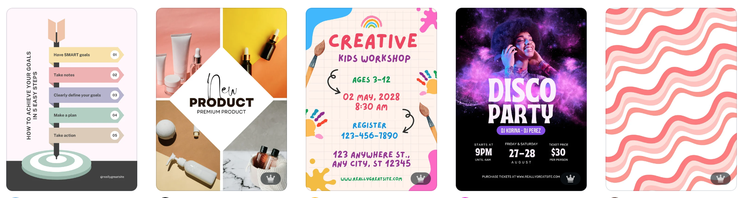

Naudodamiesi vektorinės grafikos programa (Inkscape, CorelDRAW, Vectr, Boxy SVG, LibreOffice Draw ar kt.), sukurkite plakatą pasirinkta tema. Plakatas turi apimti vektorius, formas, spalvas ir tekstą. Be to, galite importuoti papildomus objektus ar elementus, kuriuos reikės integruoti į jūsų dizainą.

Naudodamiesi Canva, galite pasinaudoti siūlomais šablonais ir sukurti plakatą pasirinkta tema. Pritaikykite šabloną pagal savo poreikius, keiskite spalvas, formas ir tekstą, kad sukurtumėte unikalų dizainą.
Plakato kūrime turite panaudoti
- Formas (kvadratus, apskritimus, linijas ir kitas geometrines figūras),
- Gradientus objekto spalvų perėjimui,
- Kontūrus (linijų storis ir spalvos),
- Tekstą, kuris atspindėtų reklamos žinutę,
- Galite importuoti papildomus elementus (pvz., nuotrauką ar kitą elementą) ir integruoti juos į iliustraciją.
Papildomi reikalavimai
- Panaudokite bent 3 skirtingas geometrines formas ar elementus ir 2 gradientus.
- Sukurtoje iliustracijoje turi būti aiški reklaminė žinutė (naudojant tekstą).
Tikslas
Išmokti derinti įvairius dizaino elementus ir tekstą vektorinėje grafikoje bei suprasti, kaip šiuos elementus išdėstyti aiškiai ir patraukliai.
Temos

- Kino festivalio reklama
- Labdaros renginio plakatas
- Mokyklos mokslo mugės reklama
- Maisto festivalio afiša
- Kelionių reklaminis plakatas
- Aplinkosaugos kampanijos plakatas
- Muzikos grupės turo plakatas
- Sveikatos konferencijos reklama
- Kalėdinio renginio afiša
- Menų parodos kvietimas
- Startuolio renginio plakatas
- Technologijų konferencijos plakatas

6 priedas. Užduotis

Sukurti UI/UX dizainą interneto svetainei arba mobiliajai programėlei


Naudodamiesi vektorinės grafikos arba specialiais UI/UX kūrimo įrankiais (pvz., Figma, Adobe XD, Sketch), sukurkite pagrindinį dizainą interneto svetainei arba mobiliajai programėlei. Svarbu, kad dizainas būtų patogus naudoti ir vizualiai patrauklus.

Temos pasirinkimas:
- Mokyklos renginių kalendorius – svetainė arba programėlė, kurioje mokiniai galėtų matyti artėjančius mokyklos renginius, sporto varžybas ir kitus įvykius.
- Knygų mainų programėlė – dizainas platformos, kurioje mokiniai gali keistis knygomis arba rekomenduoti vieni kitiems knygas.
- Sveikatingumo programėlė – aplikacija, skirta stebėti kasdienius sveikatos rodiklius (pvz., vandens suvartojimą, fizinį aktyvumą, miego kokybę).
- Mokslinių projektų galerija – interneto svetainė, kurioje mokiniai gali dalintis savo moksliniais projektais ir idėjomis, bei komentuoti vieni kitų darbus.
- Aplinkosaugos projektų programėlė – aplikacija, kurioje mokiniai galėtų stebėti savo indėlį į aplinkosaugą (pvz., atliekų rūšiavimą, energijos taupymą).

Reikalavimai:
- Sukurkite pagrindinį puslapį ir bent du papildomus puslapius (pvz., prisijungimo puslapį, pagrindinį meniu arba informacijos puslapį).
- Vartotojo sąsajos elementai (mygtukai, meniu, formos) turi būti aiškūs ir patogūs naudoti.
- Naudokite spalvų paletę ir tipografiją, kurie atitinka projekto temą ir pagerina vartotojo patirtį.
- Sukurkite vartotojo patirties scenarijų (UX), paaiškindami, kaip vartotojas naršys po jūsų sukurtą svetainę ar programėlę.

Papildomi reikalavimai:
- Panaudokite ikonas ir grafinę vizualizaciją, kuri padeda vartotojui greitai suprasti turinį ir sąsajos elementus.
- Naudokite tinkamą spalvų kontrastą ir įsitikinkite, kad dizainas yra lengvai įskaitomas.

Įrankiai:
Galite naudoti tokias programas kaip Figma, Adobe XD, Sketch ar Inkscape, kad sukurtumėte savo dizaino eskizus.

7 priedas. Testas


Vektorinės grafikos ypatumai
Vardas, pavardė
Klasė
Data
Taškai: 10 (1 taškas už kiekvieną teisingai atsakytą klausimą).
1. Kas yra vektorinė grafika?
a) Vaizdas, sudarytas iš pikselių
b) Vaizdas, sudarytas iš matematinių formulių, aprašančių linijas ir formas
c) Nuotrauka, kuriai reikia aukštos rezoliucijos
d) Vaizdas, kuris negali būti padidintas nesugadinant kokybės.

2. Koks yra vienas iš pagrindinių vektorinės grafikos privalumų?
a) Gali būti naudojama dideliems vaizdams
b) Tinka tik spausdinimui
c) Visada naudoja mažiau spalvų
d) Gali būti padidinta arba sumažinta neprarandant kokybės

3. Kokie yra populiarūs vektorinės grafikos dokumentų formatai?
a) PNG, JPEG
b) SVG, EPS, AI
c) BMP, TIFF
d) GIF, ICO

4. Kas yra taškinės grafikos raiška (resolution)?
a) Pikselių kiekis kvadratiniame centimetre
b) Spalvų kiekis, kurį vaizdas gali turėti
c) Linijų ir formų kokybė
d) Pikselių kiekis vaizdo plote (dažniausiai išreiškiamas PPI ar DPI)

5. Kodėl svarbu naudoti permatomumo ypatybę taškinės grafikos objektuose?
a) Kad vaizdas būtų lengviau redaguojamas leidiniuose ar skaitmeninėje erdvėje
b) Kad vaizdas būtų lengvai didinamas neprarandant kokybės
c) Kad spalvos būtų intensyvesnės
d) Kad būtų sumažintas dokumento dydis
- Kuo skiriasi vektorinė ir taškinė grafika?
a) Vektorinė grafika naudoja pikselius, o taškinė – matematines lygtis
b) Vektorinė grafika tinka tik spausdinimui, o taškinė – tik internetui
c) Vektorinė grafika gali būti didinama be kokybės praradimo, o taškinė grafika priklauso nuo rezoliucijos
d) Taškinės grafikos dokumentas yra didesnio dydžio nei vektorinės grafikos
- Kas yra bezjė kreivės?
a) Linijos, sukurtos pagal pikselius
b) Matematinės kreivės, naudojamos tikslioms vektorinėms formoms kurti
c) Tiesioginės linijos, kurios negali būti keičiamos
d) Vaizdo suspaudimo algoritmas
- Kuris spalvų modelis dažniausiai naudojamas spausdinimui?
a) RGB
b) CMYK
c) HSL
d) HSV
- Kada vektorinę grafiką reikia konvertuoti į taškinę grafiką?
a) Kai vaizdas turi būti naudojamas spaudoje su dideliu masteliu
b) Kai vaizdas naudojamas skaitmeniniuose ekranuose arba internete
c) Kai reikia aukštesnės vaizdo kokybės
d) Kai norima sumažinti dokumento dydį ir tinkamumą internetui
- Kuris formatas palaiko fono permatomumą?
a) JPEG
b) PNG
c) BMP
d) GIF
Atsakymai
1. b.  2. d  3. b.  4. d.  5. a. | 6. c  7. b  8. b  9. d  10. b

8 priedas. Namų darbas.
Dizaino elementų kūrimas pagal pasirinktą temą


Sukurkite paprastų ikonų rinkinį, naudodami vektorinės grafikos įrankius (pvz., „Inkscape“, „Adobe Illustrator“, „CorelDRAW“ ar kitus) arba iliustracijas. Jums reikia pasirinkti vieną temą iš pateiktų arba sugalvoti savo. Temos gali būti:

Mokyklos sistema (ikonos, susijusios su mokyklos veikla, klasėmis, užduotimis ir pan.)

Sveikata (ikonos apie sveiką gyvenseną, sportą, mediciną)

Aplinka (ikonos apie aplinkosaugą, žaliuosius projektus, perdirbimą)

Sukurkite bent 5 skirtingas ikonas arba iliustracijas, kurios atspindėtų pasirinktos temos pagrindines idėjas. Kiekviena ikona ar iliustracija turi būti paprasta, tačiau aiškiai perteikianti savo prasmę. Svarbu naudoti tik vektorinius elementus, kad užtikrintų ikonos kokybę nepriklausomai nuo jos dydžio.

Reikalavimai:

1. Geometrinės formos – ikonos turi būti kuriamos naudojant paprastas geometrines figūras (apskritimus, kvadratus, trikampius ir kt.).

2. Vektorinės linijos ir kontūrai – naudokite tikslias linijas ir kontūrus, kad būtų lengva suprasti ikonos prasmę net mažame mastelyje.

3. Spalvų schema – galima naudoti paprastą, dviejų-trijų spalvų schemą, kuri neapsunkintų ikonos vaizdo. Spalvos turi būti parinktos atsižvelgiant į temą (pvz., žalios spalvos – aplinkosaugai, mėlynos – sveikatai).

4. Minimalistinis dizainas – ikonos turi būti minimalistinės, be per daug detalių, kad jas būtų lengva atpažinti ir naudoti skaitmeninėse platformose ar spausdintiniuose leidiniuose.

5. Eksportavimas – baigti darbai turi būti pateikti SVG formatu, kad būtų užtikrinta, jog ikonų kokybė bus nepriklausoma nuo mastelio ir PNG formatu be fono.

Papildomi nurodymai:

Sukurtos ikonos turėtų būti tinkamos naudoti interneto svetainėse, programėlėse ar spausdinimo projektuose.

Kiekvieną ikoną reikia trumpai aprašyti, paaiškinant, kaip ji atitinka pasirinktos temos pagrindinę idėją.

Pavyzdys:
Tema: Aplinka
Ikonų rinkinys:

1. Perdirbimo simbolis – apvalios rodyklės žiedas, perteikiantis perdirbimo idėją.

2. Medis – paprastas medžio kontūras, simbolizuojantis žaliuosius projektus.

3. Saulė – saulės spindulių formos apskritimas, reprezentuojantis atsinaujinančią energiją.

4. Vandens lašas – minimalistinis vandens lašo simbolis, skirtas vandens taupymo idėjai.

5. Žemės gaublys – paprasta Žemės gaublio ikona, pabrėžianti globalią aplinkosaugos problematiką.

Parengė Kotryna Tomkevičiūtė

